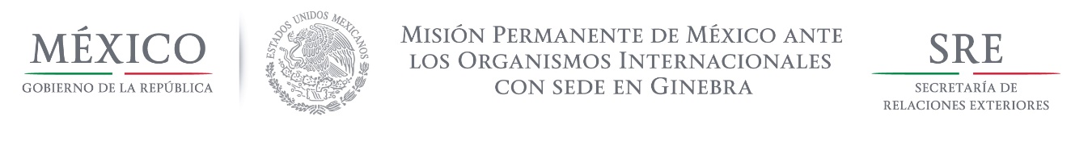

Intervención de la Delegación de México, en el diálogo interactivo con Sri Lanka
Grupo de Trabajo del Mecanismo de Examen Periódico Universal
28º Periodo de Sesiones
Ginebra, 15 de noviembre de 2017.
1:20 minutos
(Cotejar contra lectura)

Gracias señor Presidente,

Damos la bienvenida a la Delegación de Sri Lanka y encomiamos la colaboración mostrada por su gobierno con el sistema de Naciones Unidas.

Celebramos la reciente ratificación de la Convención sobre los derechos de las personas con discapacidad y la aprobación de la Ley de Derecho a la Información en agosto de 2016.

Respetuosamente hacemos las siguientes recomendaciones:

- Acelerar el proceso para establecer un sistema de justicia de transición, que incluya de forma equitativa la participación de mujeres, que cuente con personal entrenado para atender casos relacionados con violencia sexual, violencia contra la mujer y que sus decisiones sean transparentes y públicas.

- Continuar con las reformas constitucionales para garantizar los derechos fundamentales de toda la población, y avanzar en la implementación de las reformas previstas en el Plan Nacional de Derechos Humanos.

- Asegurar el acceso de personas con discapacidad a la educación, el trabajo, el transporte público, la salud, la participación política y eliminar leyes o reglamentos que resulten discriminatorios.

Deseamos a la delegación de Sri Lanka éxito durante este proceso de examen.

